
Trondhjem Rotary klub

Stiftet 21.01.1926
Medlemsbrev for juni 2005

Presidentens hjørne
Rotary-året 2004/2005 er slutt og en epoke i mitt liv er over. Jeg har hatt et fint år, likevel slik at det har vært en tidsplan som skal overholdes. Hver onsdag (med unntak av 3 uker ferie i august i fjor) har timeplanen vært lagt. Jeg føler at vi har vært med å videreføre en fin tradisjon i Trondhjem Rotary Klub. Jeg var innom foredragene i siste hjørne og konstaterer at noen revolusjon ikke er skjedd.
Etter hvert som jeg er blitt bedre kjent med Rotary, er jeg også blitt tryggere i rollen som medlem av Rotary. Det var bl a kunnskapen om Rotary sitt engasjement for utryddelse av Polio – PolioPlus, som ga medlemskapet en ny dimensjon. Jeg vokste opp med 2 ungdommer i nabolaget som hadde hatt polio og var sterkt preget av det. Slik ble jeg tidlig kjent med hva dette kunne innebære. Rotary sitt internasjonale engasjement for utryddelse av Polio gledet meg.
I 1979 gjennomførte Rotary et vaksinasjonsprogram mot Polio på Filippinene. Dette resulterte i at det ble det vedtatt et 20 års program som hadde som formål å utrydde Polio før 2005. I 1985 var det registrert Polio i 125 land, i dag er dette redusert til 10 land. Det er brukt over $ 500 millioner.
I alt er ca. 2 milliarder barn vaksinert. Lederen for WHO - Gro Harlem Brundtland har blant annet skrevet slik til Rotary International: "On behalf of all the partners in this global eradification effort, I personally thank each and every Rotarian who has contributed to this success story".
Hvordan har vi i Trondhjem Rotary Klub vært med å bidra økonomisk? Det har vært flere måter, og for noen år siden satte vi i gang et vinlotteri. De første årene eller fram til i år gikk overskudd på vinlotteriet til PolioPlus.
Det er derfor med skuffelse jeg hørte i nyhetene i går at det er nye utbrudd av Polio i Asia. Det er viktig at Rotary fortsetter kampen med utryddelse av Polio.
Jeg er veldig enig i at vi har brukt mye tid på Polio-Plus, og dette mener jeg Rotary skal fortsette med, men om framtida i Rotary tør jeg si noe om vann, og det å lese og skrive.
20 % av befolkningen har ikke tilgang til rent vann eller tilfredsstillende sanitære forhold. Enda flere, ca 1 milliard eller 26 % av jordas befolkning kan verken lese, skrive eller regne. Sjøl om mange kan regne og skrive og har tilgang til rent vann, lever 45 % av jordas befolkning i ekstrem fattigdom.
Vi vil aldri få fred på jord, før folk kan lese, skrive og regne. Heller ikke før folk kan spise seg mette. Det kan være Rotary-oppgaver i framtida.
Takk for samarbeidet i 2004/2005, TAKK FOR GODE RÅD OG HJELP!
Eivind Stende

Så er vi der----
Et nytt Rotary-år er slutt – Eivind sitt år. Skaptrønderen fra Gausdal har gjennomført løpet på en lun og trygg måte som har gitt oss god trivsel i klubben. Årets møter har hatt svært interessante tema omkring næring, både av eksterne og interne foredragsholdere, og fine bedriftsbesøk. Dette programmet hadde fortjent et bedre oppmøte enn vi har hatt på mange møter. Et godt og aktivt år! Og nå tar de innfødte trønderne over.
Jeg har vært redaktør for denne blekka i to år nå. Da jeg for to og et halvt år siden ble pensjonist, sa jeg at jeg skulle begynne å skrive debattinnlegg i Adressa om alt jeg ikke forstod meg på. Jeg har langt på veg fått tilfredsstilt dette behovet gjennom vårt medlemsbrev. Noen frimodige ytringer er det blitt, og jeg rekner med at en del av medlemmene har vært uenige i det jeg har skrevet. De kan altså trøste seg med at jeg har begrenset kunnskap om de saker jeg har skrevet om. Hanna Kvanmo har heilt rett i at det er lettere å ha sterke meninger om det en veit lite om. Dette har egentlig vært en artig jobb. Ikke minst har det vært interessant å portrettere 14 svært innholdsrike personer. Det kunne nok ha vært gjort mye meir ut av redaktørjobben. Det blir din oppgave, Asbjørn Aune. Du kan gle deg!
Odd Bardal

Klubben i juni
  - President Eivind Stende ønsket velkommen til
bedriftsbesøk på Statens vegvesens prosjektkontor for Nordre Avlastingsveg. Prosjektleder Almar Aronsen orienterte frittalende og humørfylt. Nordre Avlastingsveg blir en tofeltsveg fra Nidelv bru (inkl. ny bru) til Marienborg til ca. en milliard kroner som skal stå ferdig i 2009. Utfordringene står i kø, de fleste på strekningen som bygges nå, Hanskemakerbakken - Skansen: Hus og hager, trafikk og adkomster, ras, politikerne, Jernbaneverket og tunnelen under Skanseløpet. Prosjektet består av 4,7 km hovedveg og over 5 km gang-/sykkelveger. Vegen skal avlaste sentrum, binde sammen og gi bedre adkomst til havneområdene, og gi en rasjonell transport. Nordre Avlastingsveg er en del av hovedvegringen som bygges rundt det sentrale byområdet.
  - Presidenten ledet møtet. Carl Kjeldsberg, bror av
Francis og Gunnar, hilste og overbrakte flagg fra sin klubb, Salt Lake City RK.
3 minutter ved Tor Einar Christiansen som hadde vært på Shetland og observert ”brokker” som lå langs sørkysten, bygd i tørrmur av flate steiner i ring. Formål?
Ketil Bø foredro om ”Kunstig intelligens”. Først ble maskiner bygd for å bytte ut muskelkraft, seinere for å bytte ut hjernekraft Med den utvikling vi ser for oss, kan den første datamaskin ta studenteksamen før 2020 og ta igjen mennesket i 2040.
Ketil har starta et selskap for kunstig intelligens. Typiske bruksområder er automatisk telling, måling, sortering, kvalitetskontroll, medisinsk diagnostisering, sikkerhet og overvåking, miljøovervåking og automatisk trafikkontroll.
databehandling.

Fellesskap
Fellesskap det er Fellesskap det er
den store rammen å yte hva du evner
som favner styrke blant gode venner.
og solidaritet. Et mål å kjempe for,
Det er å kunne der ærlighet og respekt
gjøre noe sammen er en fellesnevner
og vite felles det som alle vet. og menneskeverdet får gode
levekår.
Ragna Engvik

15.06. Presidenten overrakte glass og bok til Viggo Heirung som var 90 år 12. juni. Han er klubbens eldste og skal delta i tennisturnering i dag kl 16!!!
Innkommende president Lars Meland la fram forslag til budsjett for rotaryåret 2005/06: Ingen kontingentøkning, balanserer på 145 000 kr. Godkjent ved akklamasjon.
5 nye medlemmer ble tatt opp.
Tor Einar Christiansen fortalte i sine 3 minutter om 3 konkurranser i golf med oppfordring om å delta.
Endringer i Vedtekter for Trondhjem Rotary Klubs fond ble vedtatt enstemmig.
22.06. Presidenten ledet møtet.
3 minutter var ved Knut Lyng Sandvik som snakket om råvareproduksjonen i Norge.
Redaktør i Adresseavisen, Gunnar Flikke, holdt foredrag med tittelen ”Når avisa drukner i annonsebilag, hva gjør vi da?” Han ga ikke noe klart svar på spørsmålet, men en av grunnene til den store annonsemengden er at mange husstander ber seg fritatt for postkasseannonser. Derfor øker annonsepresset på avisa. Dette er svært lønnsomt for avisa, men de ser faren også, i og med at så mange lesere protesterer.
Til høsten vil de ta en avgjørelse på om Adressa skal gå over til tabloid-format. Da vil dette spørsmålet måtte tas opp. Dette vil jo bli ei heilt anna avis innholdsmessig også. Ellers ga Flikke en meget interessant framstilling av dagens mediebilde for Adresseavisen, med dens engasjement på papiravis, nett, TV og radio.

Presidentskiftet
foregikk 29. juni som seg hør og bør i Buvika, avgående presidents nye paradis, nærmere bestemt på Snefugl Gård i strålende vær.
Eivind mintes tre døde medlemmer, Asbjørn Øye, Kåre Gisvold og Øyvind Asphaug. Han oppsummerte sitt Rotary-år. Han var bl.a. meget godt fornøgd med feiringa av 100-årsjubileet, oppfølginga av prosjektene Byåsen Produkter og Furulund og med foredragene, men et bedre oppmøte burde være mulig.
To nye PHF-ere ble utnevnt: Francis Kjeldsberg, Arne Per Kvalø, mens Per Ottesens PHF ble oppgradert til PHF med safir.
Så overlot Eivind Stende presidentkjedet til Lars Meland som takket Eivind for et godt gjennomført år. ”Det blir vanskelig å hoppe etter Nils Arne Eggen.” Lars presenterte sitt program for foredragene: ”Hva skal vi leve av i åra som kommer?” Han la vekt på videreføring av Rotarys 100-årstradisjon. I Rotary er det begge kjønn og det stor spredning i alder, yrker. ”Rotary må være et sted der du risikerer å møte visdom”.
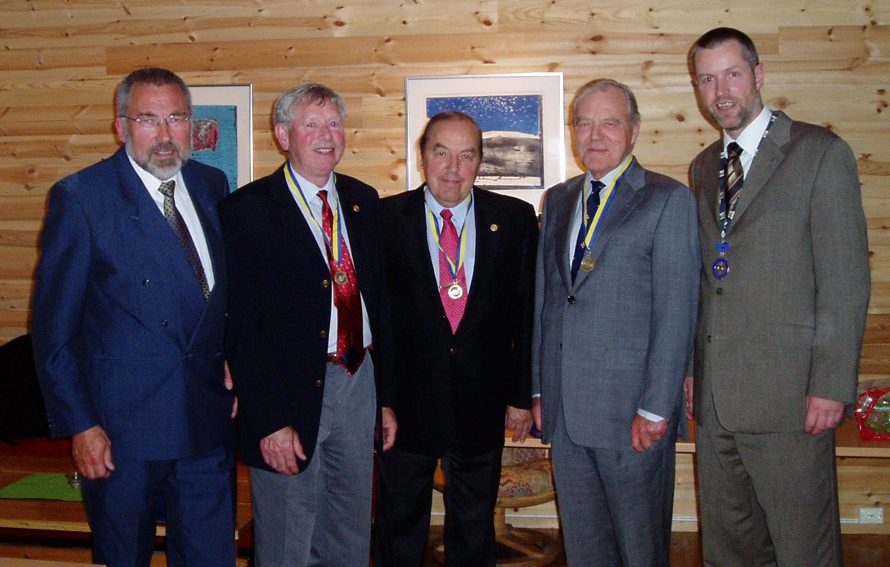
Fra venstre Eivind Stende, Arne Per Kvalø. Per Ottesen, Francis Kjeldsberg og Lars Meland

Storfangst i Trondhjem Rotary Klub

Fem nye medlemmer i en smekk
Det er ikke bare laksefiskerne i Gaula som har hatt en god forsommer. I rotarymøte 15. juni ble fem nye medlemmer tatt opp i klubben. Med det er medlemstallet i Trondhjem Rotary Klub nå 88.
Seremonimester for anledningen, Peder Widding, minnet om Rotarys formål: ”Å gagne andre i et fellesskap som gir grunnlag for verdifull virksomhet”. Han oppfordret de nye medlemmene til å ta initiativ og bidra aktivt i Rotary – så gir engasjementet tilbake! Widding viste til Thomas Alsgaards fire verdier for å bygge lagånd: Ærlighet, tålmodighet, evaluering og trivsel. Dette beskriver også godt hva en bør vektlegge i rotaryklubben.
Så festet president Eivind Stende rotarymerket på de nye medlemmene, som fra venstre er: Frode Hepsø Johansson, Hilde Thommesen Holck, Willy Mørch, Astrid Haugen Vik og Roar Bardal.
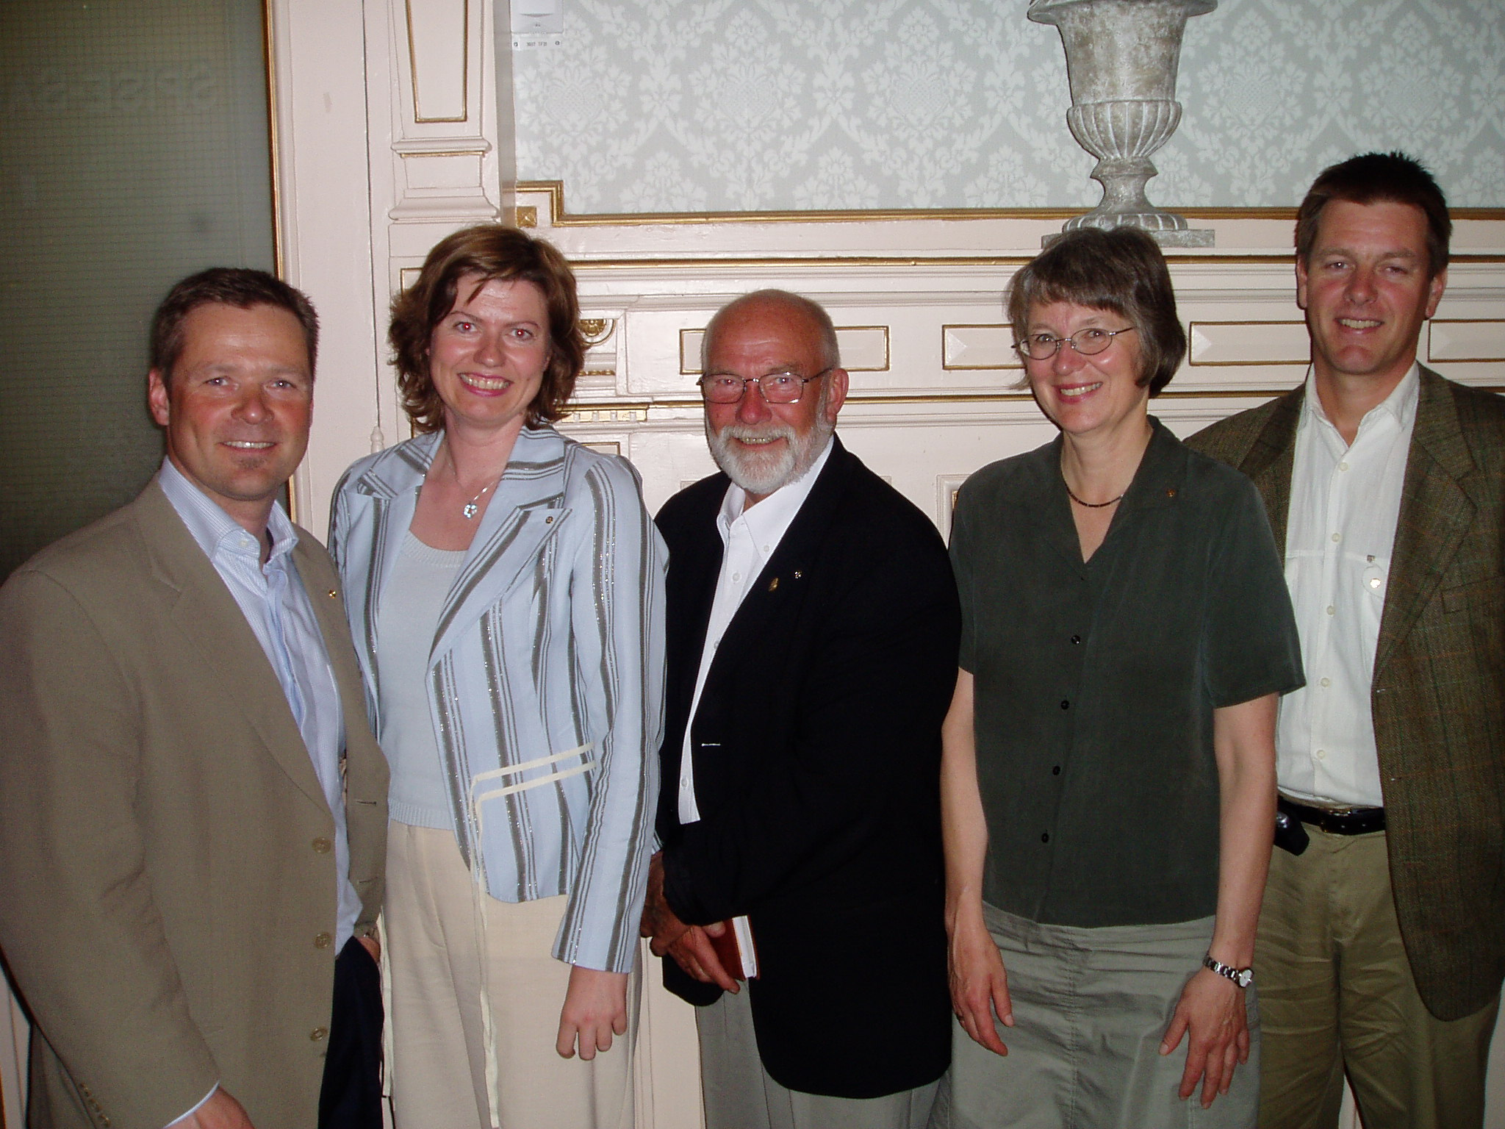

Programmet i sommer
Møtene vil som vanlig slutte klokka 13 i juli og august. Det vil ikke bli vanlige 3 minutter, men miniforedrag på 10-15 minutter av klubbens egne medlemmer - med tid til spørsmål og meiningsutveksling etterpå. Foredragsholder og tema vil bli kunngjort via e-post før hvert møte.

Redaktør: Odd Bardal, telefon 73 96 79 44,mob. 95 02 00 88
e-post odd@bardal.no
Alle bilder jeg har brukt i to år er tatt av Eivind Stende

